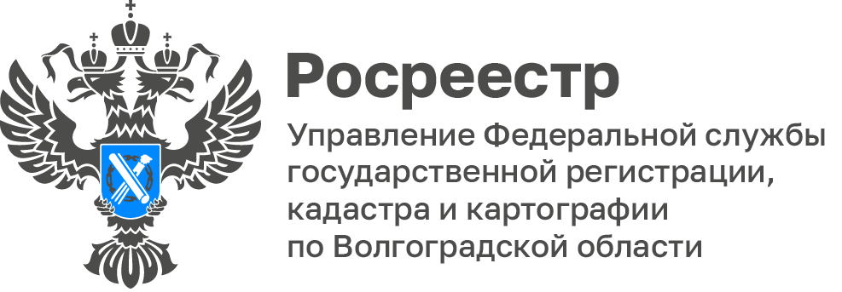

В Волгоградской области выявлено 25 тысяч правообладателей ранее учтенных объектов недвижимости

Волгоградский Росреестр совместно с органами местного самоуправления реализует положения Федерального закона от 30.12.2020 № 518-ФЗ «О внесении изменений в отдельные законодательные акты Российской Федерации» — выявляет правообладателей ранее учтённых объектов недвижимости.

Результатом работы стало внесение в ЕГРН сведений в отношении 25211 правообладателей ранее учтенных объектов недвижимости на территории Волгоградской области.

«Внесение в ЕГРН сведений о государственной регистрации ранее возникшего права на объект недвижимости обеспечит в первую очередь защиту прав и имущественных интересов самих правообладателей, а с учетом проведения комплексных кадастровых работ, проводимых на территории Волгоградской области, приобретает еще большую актуальность», — отметила Елена Алтухова, начальник отдела организации кадастровой оценки и приватизации комитета по управлению государственным имуществом Волгоградской области.

С уважением,
Балановский Ян Олегович,
Пресс-секретарь Управления Росреестра по Волгоградской области
Mob: +7(987) 378-56-60
E-mail: balanovsky.y@r34.rosreestr.ru

